附件1：
授权委托书
公司（以下简称“本公司”），系根据中华人民共和国法律设立并存续的公司，其注册地在 。根据本公司做出的决定，谨郑重授权 （姓名、职务）为本公司正式合法的授权代理人，该代理人有权代表本公司参加 （项目名称）的调研活动，代理人在调研及合同执行过程中，代表本公司处理一切与之有关的事务，本公司均予以认可。
代理人无权转委托。
本授权书于 年 月 日签字生效，特此声明。

报价人名称（盖章）：

法定代表人（签字）：
身份证号：

代理人（签字）：
身份证号：
联系电话：
年 月 日
附：1.法定代表人及代理人身份证复印件（需加盖单位公章）
2.法定代表人直接参加不须提供，但须提供法定代表人证明原件

附件2：
营业执照资质等证明材料

附件3：
报价函
四川定弘邦路桥工程有限公司：
关于贵公司 安全文明物资控制价 调研函，结合相关情况，经仔细研究决定，我方（单位名称） 关于贵司该项目安全文明物资采购报价为 元（含税价）（大写： ），税率： 。

注：所有报价均用人民币表示，采用固定综合单价报价，单价包括但不限于运输费、管理费、利润等为完成本项目材料供应和服务的所有费用。

单位名称： （盖单位公章）
日 期： 年 月 日

德阳高新区跃龙片区棚户区改造（二期）A 区建设项目一标段、二标段“打捆”设计施工总承包安全文明物资分项报价单
序号 | 项目名称 | 项目特征 | 单位 | 数量 | 税率% | 调研价 |  | 备注
 |  |  |  |  |  | 含税单价（元） | 含税合价（元）
1 | 安全帽 | 国标，颜色综合 | 顶 | 800 |  |  |  | 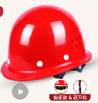
2 | 安全带 | 五点式2米双大钩款，国标 | 条 | 400 |  |  |  | 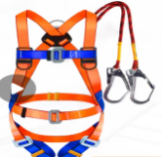
3 | 防护手套 | 劳保线手套 | 双 | 800 |  |  |  | 
4 | 焊工手套 |  | 双 | 100 |  |  |  | 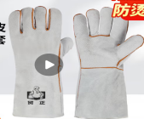
5 | 护目镜 |  | 副 | 100 |  |  |  | 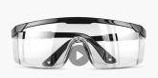
6 | 防尘口罩 |  | 个 | 1000 |  |  |  | 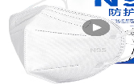
7 | 反光背心 |  | 件 | 800 |  |  |  | 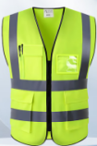
8 | 干粉灭火器 | 4KG,满足消防现行规范要求 | 个 | 1000 |  |  |  | 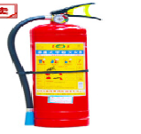
9 | 锥形桶 | 60CM高 | 个 | 40 |  |  |  | 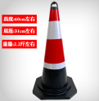
10 | 急救药箱 | 1、箱金属医疗箱10寸  2、含应急配置齐全 | 个 | 5 |  |  |  | 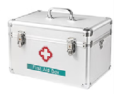
11 | 塑料垃圾箱 | 1、240L加厚款，带盖 | 个 | 50 |  |  |  | 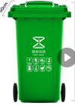
12 | 应急照明设备 | 1、超亮远射照灯  2、500m强光远射150泛光 | 个 | 50 |  |  |  | 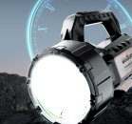
13 | 对讲机 | 1、5w大功率  2、防爆抗摔助燃  3、功率5W  4、距离5公里 | 个 | 40 |  |  |  | 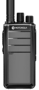
14 | 防汛沙袋 | 标准防汛沙袋(50cmx30cm)含沙 | 个 | 500 |  |  |  | 
15 | 彩条防雨布 | 100克加厚双膜彩条彩条防雨布 | M2 | 1000 |  |  |  | 
16 | 排水泵 | 潜水泵(流量50-100m'/h，  扬程10-15米) | 个 | 10 |  |  |  | 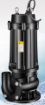
17 | 临时排水软管 | PVC排水软管(直径100mm)，高压耐磨 | 米 | 500 |  |  |  | 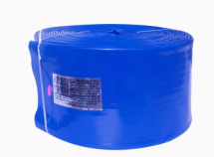
18 | 防汛挡板 | 1.红色ABS防汛挡板,高度75.5cm | 米 | 200 |  |  |  | 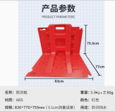
19 | 雨衣 | 长款均码雨衣 | 件 | 100 |  |  |  | 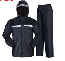
20 | 雨靴 | 高筒 | 双 | 100 |  |  |  | 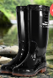
21 | 防尘网 | 8m×20m，8针2000目/平方厘米 | 卷 | 400 |  |  |  | 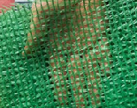
22 | 电动三轮洒水车 | 1.电动电动三轮洒水车（详备注图片），容积：1立方带  2.带雾炮、水枪、高炮、侧洒、后洒，全新采购 | 台 | 2 |  |  |  | 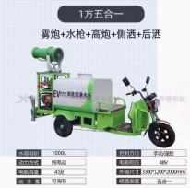
23 | 透明塑料软门帘（防尘隔音屏障） | 1.透明塑料软门帘，尺寸 4米×4米 | M2 | 512 |  |  |  | 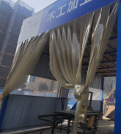
24 | 塑料软隔帘（带隔帘钢架） | 1.塑料软隔帘（带隔帘钢架），详附图 | M2 | 384 |  |  |  | 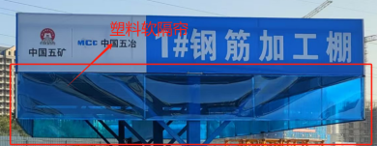
25 | 手动冲洗设备-高压洗车机 | 1.高压洗车机，3.8kw,纯铜电机，带20M钢丝管、漏电保护、带高压水枪等  2.流量：20L/min  3.具体详见附件图片要求，完成该项施工与之相关的全部工作内容。 | 套 | 2 |  |  |  | 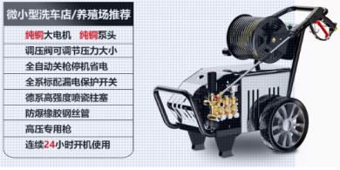
含税合计
注：所有报价均用人民币表示，采用固定综合单价报价，单价包括但不限于运输费、管理费、利润等为完成本项目材料供应和服务的所有费用。

报价函
四川定弘邦路桥工程有限公司：
关于贵公司 广告服务采购控制价 调研函，结合相关情况，经仔细研究决定，我方（单位名称） 关于贵司该项目广告服务采购报价为 元（含税价），（大写： ），税率： 。

注：所有报价均用人民币表示，采用固定综合单价报价，单价包括但不限于运输费、管理费、利润等为完成本项目材料供应和服务的所有费用。

单位名称： （盖单位公章）
日 期： 年 月 日

德阳高新区跃龙片区棚户区改造（二期）A 区建设项目一标段、二标段“打捆”设计施工总承包广告服务分项报价单
序号 | 项目名称 | 项目特征 | 单位 | 数量 | 税率% | 调研价 |  | 备注
 |  |  |  |  |  | 含税单价（元） | 含税合价（元）
1 | 横幅 | 尺寸：9m*0.7m | 条 | 100.00
2 | 喷绘 | 1.尺寸：综合考虑  2.制作与安装含主材及辅材 | M2 | 3000.00
3 | 户写KT | 1.尺寸：综合考虑  2.制作与安装含主材+辅材，含打扣眼、裁剪等工作。 | M2 | 500.00 |  |  |  | 安全警示标志
4 | 户写KT加边条 | 1.尺寸：综合考虑  2.制作与安装含主材+辅材，含打扣眼、裁剪等工作。 | M2 | 549.00 |  |  |  | 制度、岗位职责等
5 | 黑胶车贴 | 1.尺寸：综合考虑  2.制作与安装含主材+辅材，含打扣眼、裁剪等工作。 | M2 | 1000.00 |  |  |  | logo、编号等张贴
6 | 户写覆膜 | 1.尺寸：综合考虑  2.制作与安装含主材+辅材，含打扣眼、裁剪等工作。 | M2 | 1000.00
7 | 晶彩格反光膜 | 1.尺寸：综合考虑  2.制作与安装含主材+辅材，含打扣眼、裁剪等工作。 | M2 | 100.00
8 | 户写覆膜+3MMPVC | 1.尺寸：综合考虑  2.制作与安装含主材+辅材，含打扣眼、裁剪等工作。 | M2 | 500.00 |  |  |  | 九牌一图
9 | 黑胶车贴+3MMPVC | 1.尺寸：综合考虑  2.制作与安装含主材+辅材，含打扣眼、裁剪等工作。 | M2 | 500.00
10 | 木架广告牌（双面喷绘） | 1.尺寸：综合考虑  2.制作与安装含主材+辅材，如喷绘、木架、反光膜等； | M2 | 300.00
11 | 钢架广告牌（双面喷绘） | 1.尺寸：综合考虑  2.制作与安装含主材+辅材，如喷绘、圆管、角钢、镀锌板等。 | M2 | 300.00 |  |  |  | 标语牌
12 | 钢架广告牌（双面车贴） | 1.尺寸：综合考虑  2.制作与安装含主材+辅材，如喷绘、圆管、角钢、镀锌板、黑胶车贴等。 | M2 | 300.00
13 | 晶彩格反光膜+100MM钢管+镀锌板(离地3米） | 1.尺寸：综合考虑  2.制作与安装含主材+辅材，如晶彩格反光膜、钢管、角钢、镀锌板、基础等。 | M2 | 50.00
14 | 5MMPVC广告字 | 1.尺寸：长0.75，宽0.75  2.制作与安装含主材+辅材，含打扣眼、裁剪等工作。 | 个 | 100.00
15 | 旗帜 | 1.国旗尺寸1.92*1.28 | 面 | 5.00
16 | 道旗 | 1.彩旗+竹杆制作 | 套 | 500.00
含税合计
注：所有报价均用人民币表示，采用固定综合单价报价，单价包括但不限于运输费、管理费、利润等为完成本项目材料供应和服务的所有费用。

